2017成都中医药及保健展销会
时间：2017年10月19-21日 地点：成都世纪城新国际会展中心3号馆
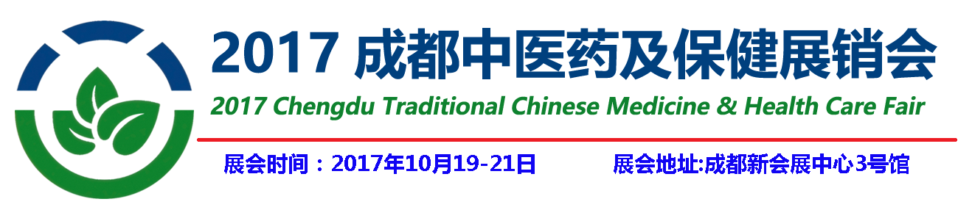
主办单位：成都国全会务服务有限公司
广州恒斌展览有限公司020-3229 4262
协办单位：广州恒斌展览有限公司、上海意桥营销策划有限公司、成都中医药协会
媒体支持：展酷网、展易网、中国中药a协会信息委员会-中药圈、展团网、非速搜

展会背景：
《“十三五”健康产业科技创新专项规划(征求意见稿)》即将修改完毕，预计年内出台。这意味着未来五年，十万亿级大健康产业投资盛宴将全面铺开。
在全球范围内，大健康产业都算上是新兴产业，兴起时间不过才两三十年。一方面，随着经济水平提高，人们更加关注健康；另一方面，大健康概念还包括精神、心理、社会等层面，是时代未来发展的潮流。

中医药是中华民族的历史文化瑰宝，历时几千年的发展，为中华民族的健康作出了巨大的贡献。随着国际社会对中医药的认识加深和人民对中医药需求的增加，伴随老龄化社会的出现，消费者保健意识的不断加强，中药需求出现持续上升的趋势。随着医疗体制改革，将有更多的消费者享受全面的医保，必将提高中药产品的消费量。并且，医疗保健关系人身健康，是一个不断持续发展的行业，随着经济的发展，中药制造行业必将得到长远的发展。
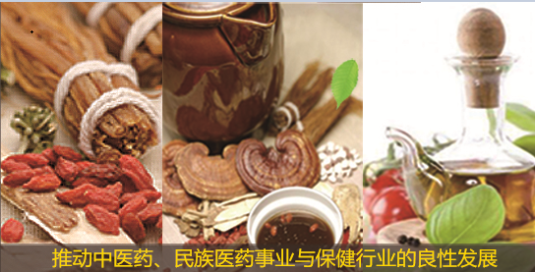
展会介绍：
主委会根据市场需求以及发展前景于2017年10月19-21日在成都新会展中心3号馆举：2017 成都中医药及保健展销会，我们致力于打造西南片区首个中医药材及保健品展销盛会。展会将全面展示当代中医药行业的发展趋势以及成果，推动中医药、民族医药事业与保健行业的良性发展。
展会规模：展厅面积1.1万平方米，将接纳近500家知名企业参展，并吸引上万名中医药爱好者以及代理商参加。
展会时间：2017年10月19日-10月21日
布展时间：2017年10月17日-18日 8: 00am--9: 00pm
展出时间：2017年10月19日-20日 9: 00am--5: 00pm
2017年10月21日 9: 00am--1: 00pm
撤展时间：2017年10月21日 1: 00pm--12: 00pm
展会地点：
成都新会展中心3号馆
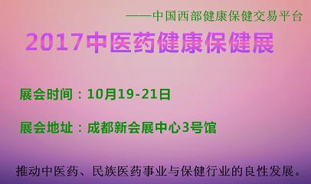
参展范围：
1、养身滋补类：冬虫夏草、人参、高丽参、西洋参、灵芝、藏红花、阿胶、鹿茸、海参、燕窝、蜂蜜、三七、远志、茯神、柏子仁等；
2、中药饮片类：中药精制饮片、中药破壁饮片、普通中药饮片、中药免煎饮片、中药颗粒饮片、天然药物、草药、民族药材、原生药材、动植物提取物、中药饮片炮制技术等；
3、中药加工设备：洗涤机、切药片、粉碎机、干燥机、灭菌设备、袋装包装机、制丸机、制粒机、煎药机、提取、浓缩机、检测设备等；
4、保健食品及原料：国家法定27种功效食品（抗氧化/降血压/降血糖/增强免疫力等）、动植物提取物
5、营养强化食品：按国家规定添加了营养素和其他营养成分的食品（矿物质、维生素等）；
6、其他健康食品：功能水、功能性饮料、滋补保健酒、保健功能茶、营养配餐等；
7、疗效性保健品：医药新特品种、中成药、处方药、ＯＴＣ、生物制药等；
8、全营养特殊医学用途配方食品：特配奶粉、乳糖不耐受奶粉、早产儿奶粉、无乳糖奶粉等特殊医院用途婴儿配方奶粉及针对中老年营养配方食品等；
9、家庭医疗类：家用理疗仪器、康复仪器、磁疗仪器、多功能治疗仪、血糖仪、血压计、电子体温表、视力改善器材、睡眠改善器材；健康睡眠产品
10、呼吸健康类：呼吸医疗设备、呼吸疾病检测仪器、呼吸药物、呼吸疾病诊断产品、空气净化器、新风洁净、空气净化检测治理、控烟产品；
11、养老康复辅助类：行动障碍辅具、听力、视力辅助设备与器具、可穿戴式健康设备、适老家具及设施、家用检测、急救、意外预防产品、养老康复医疗机构、适老建筑设计机构

同期活动：
中医针灸推拿现场体验活动
中医保健专家座谈会
中医古典书籍展示
办展的宗旨和目的
1.打造中国西南片区第一个中医药保健品牌展；
2.全面展示展销国内目前各传统中药产品；
3.展示展销国内养生保健行业相关服务以及产品；
4.在中国各地区推广中医药以及保健理念，提高人们对传统中医药的认识以及健康保健意识；
参展费用：
展位类型 豪华标准展位（3m*3m） 光地（36平米起）
展位价格 8800元（单开，双开加收10%） 900元/平米
准展位配置：三面围板、地毯、一张洽谈桌、一张咨询台、四把椅子、两盏射灯、纸篓、一只电源插座（220V/5A）、楣板一块。
光地配置：费用含展期内使用面积和使用空间，不提供标准展位配置，展位设计搭建费自理。特装单位水电需另行申请，现场施工押金、水电费自理，搭建公司需到展馆办理图纸审批并签署安全责任书。
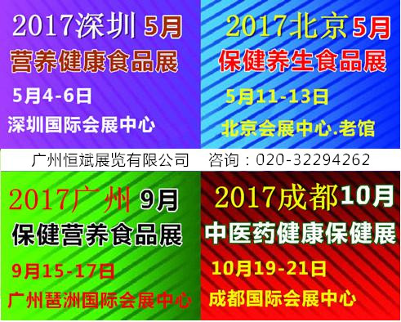
参展程序：
1.填写《参展申请表》邮寄或传真至组织单位。展位执行“先申请，先付款，先安排”的原则；
2.申请展位后三天内将参展费用电汇或交至组织单位，参展商在汇出各项费用后，请将银行汇款单传真至展会组织单位。
3.于2017年9月19日之前将企业简介（300字内）及广告文件（如有）以电子版本形式发送到展会组织单位，如需翻译请提前告知。
4.根据《参展商手册》安排参展事宜（宾馆、运输、搭建、展具租赁、现场翻译等） 。
组委会秘书处:广州恒斌展览有限公司
电话：020-3229 4262 传真：020-3229 4262
王凯：131 2822 2234 闫东：159 8904 0506
Q Q : 452656832 邮箱：13128222234@163.com

